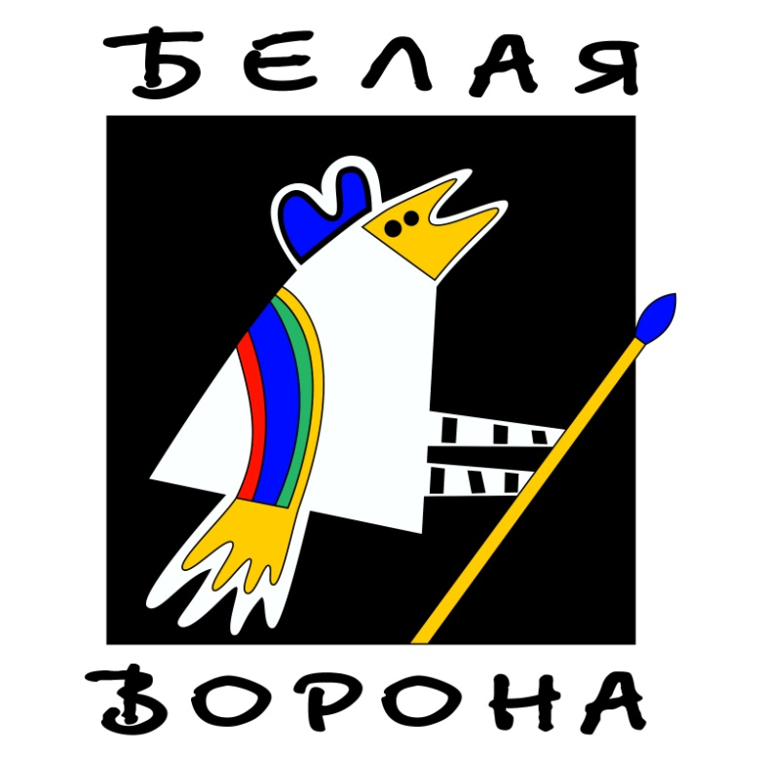

IX Международный конкурс
БЕЛАЯ ВОРОНА 2022

ТЕМЫ КОНКУРСА*
ТЕМА 1 «Наследие народа», посвящается объявленному в России году народного искусства и нематериального культурного наследия наших народов.
ТЕМА 2 «Бороться со стихиями, одолевать препятствия, сдружиться с опасностями...» , посвящается 225 летию со дня рождения Фердинанда Петровича Врангеля, русского путешественника, адмирала, одного из учредителей Русского Географического общества (1797–1870).
ТЕМА 3 «Космонавтика имеет безграничное будущее, её перспективы беспредельны, как сама Вселенная!»
посвящается 115 лет со дня рождения Сергея Павловича Королева, советского ученого и конструктора в области ракетостроения и космонавтики (1907–1966).
ТЕМА 4 «Аристарх Лентулов: солнечный художник» посвящается 140 летию со дня рождения Аристарха Васильевича Лентулова, русского художника, сценографа (1882–1943).
ТЕМА 5 «Русские сезоны. Навсегда», посвящается 150 летию со дня рождения Сергея Павловича Дягилева, российского театрального и художественного деятеля, критика (1872–1929).
ТЕМА 6 «Петр Столыпин и Саратовский край», посвящается 160 летию со дня рождения Петра Аркадьевича Столыпина, русского государственного деятеля (1862–1911).
ТЕМА 7 «Города побратимы моего родного города». Всемирный день породненных городов проводится ежегодно в последнее воскресенье апреля по решению Всемирной федерации породненных городов (World Federation of United Cities), основанной в 1957 году. При раскрытии этой темы рекомендуется подготовить работы — диптихи город в России - город побратим.

УСЛОВИЯ КОНКУРСА: Возраст участников ОТ 5 ДО 23 ЛЕТ включительно. Конкурс проводится среди следующих возрастных групп: 5 – 7 лет; 8 – 11 лет; 12 – 15 лет; 16 – 18 лет; 19 – 23 года
ПРИЕМ РАБОТ только в электронном виде до 31.05.2022
Загрузка авторских работ в ЭЛЕКТРОННОМ виде на сайт организатора belvoronart.ru или предоставление на электронный адрес belvoronart@gmail.com
Организационный взнос за участие в выставке-конкурсе от 1 участника составляет
450 рублей и включает не более одной работы и перечисляется по следующим реквизитам: Получатель: Фонд развития детского и юношеского творчества ИНН 6453999663 КПП 645301001 ОГРН 1146400001681 Расчетный счет № 40703810756000003070 БИК 043601607 Поволжский Банк ПАО Сбербанк г. Самара Корреспондентский счет 30101810200000000607 Назначение платежа: «Благотворительное пожертвование на уставную деятельность фонда, без НДС»
Мы делаем мир особенным. Присоединяйтесь.
Фонд развития детского и юношеского творчества, Оргкомитет Международной выставки — конкурса «Белая ворона», почтовый адрес: 410012, Россия, Саратов, Рахова, 137, тел.:8(8452)74-81-94 belvoronart.ru
ФОНД РАЗВИТИЯ ДЕТСКОГО И ЮНОШЕСКОГО ТВОРЧЕСТВА
ПРИ ПОДДЕРЖКЕ
Министерство культуры Саратовской области, Саратовский государственный художественный музей им. Радищева А.Н., Поволжское отделение Российской академии Художеств, Саратовское отделение ВТОО «Союз Художников России», Саратовский областной учебно-методический центр, «Введенская сторона» - журнал об искусстве для школьников, учителей и родителей, УФПС Саратовской области-филиала ФГУП "Почта России", Международный методсовет по многоязычию и культуре, Елабужский институт Казанского федерального университета, СГТУ им. Гагарина Ю.А., Издательство «Манн, Иванов и Фербер — Детство»
Уважаемые коллеги!
Организационный комитет ежегодной Международной выставки-конкурса художественных произведений детей и юношества «Белая ворона» приглашает юные дарования в области изобразительного искусства принять участие в IX Международной выставке-конкурсе художественных произведений детей и юношества «БЕЛАЯ ВОРОНА-2022».
Мы надеемся, что конкурсные темы этого года вдохновят вас, и ваши работы в качестве лучших будут представлены на итоговой выставке победителей в известных музеях и выставочных залах России.

ПОЛОЖЕНИЕ
VII Международной выставки-конкурса художественных произведений детей и юношества «БЕЛАЯ ВОРОНА-2022», г. Саратов, Россия.

Организатор:
Фонд развития детского и юношеского творчества
При поддержке:
Министерство культуры Саратовской области, Саратовский государственный художественный музей им. Радищева А.Н., Поволжское отделение Российской академии Художеств, Саратовское отделение ВТОО «Союз Художников России», Саратовский областной учебно-методический центр, «Введенская сторона» - журнал об искусстве для школьников, учителей и родителей, УФПС Саратовской области-филиала ФГУП "Почта России", Международный методсовет по многоязычию и культуре, Елабужский институт Казанского федерального университета, СГТУ им. Гагарина Ю.А., Издательство «Манн, Иванов и Фербер — Детство»
ЦЕЛИ
- Формирование международного культурно-образовательного пространства в области детского изобразительного творчества.
- Восстановление, развитие и обновление традиций национального художественного образования.
- Создание благоприятных условий для всестороннего развития творческой личности.

ЗАДАЧИ
- Приобщение подрастающего поколения к духовно-нравственным и культурным ценностям.
- Содействие нравственному и эстетическому воспитанию подрастающего поколения.
- Усиление роли художественного творчества и самовыражения посредством изобразительного искусства в процессе формирования целостной личности.
- Создание фонда детских и юношеских творческих работ из разных стран для методической и выставочной деятельности.
- Привлечение внимания деятелей культуры и искусства к решению проблем детского художественного творчества.
- Содействие развитию межкультурных и межнациональных детских и юношеских коммуникаций.
- Укрепление международных связей в области изобразительного искусства.

ТЕХНИКА ИСПОЛНЕНИЯ РАБОТ
На выставку-конкурс принимаются работы:
1. выполненные в свободной технике (гуашь, акварель, тушь, пастель, цветные карандаши, художественная роспись ткани, ручное ткачество, смешанная техника, скульптура и др.).
2. выполненные в техниках «художественное фото» и «компьютерная графика»
3. куклы народов мира, выполненные в различных техниках (папье-маше, ткань, солома, дерево и т.д.)

Внимание! Работы должны быть оформлены в картонные паспарту! На лицевую сторону наклеивать этикетки не нужно! Оформление должно быть аккуратным! При пересылке конверт с работами необходимо продублировать плотным листом картона для лучшей сохранности работ!

ТЕМЫ КОНКУРСА
ТЕМА 1 «Наследие народа», посвящается объявленному в России году народного искусства и нематериального культурного наследия наших народов.
ТЕМА 2 «Бороться со стихиями, одолевать препятствия, сдружиться с опасностями...» , посвящается 225 летию со дня рождения Фердинанда Петровича Врангеля, русского путешественника, адмирала, одного из учредителей Русского Географического общества (1797–1870).
ТЕМА 3 «Космонавтика имеет безграничное будущее, её перспективы беспредельны, как сама Вселенная!»
посвящается 115 лет со дня рождения Сергея Павловича Королева, советского ученого и конструктора в области ракетостроения и космонавтики (1907–1966).
ТЕМА 4 «Аристарх Лентулов: солнечный художник» посвящается 140 летию со дня рождения Аристарха Васильевича Лентулова, русского художника, сценографа (1882–1943).
ТЕМА 5 «Русские сезоны. Навсегда», посвящается 150 летию со дня рождения Сергея Павловича Дягилева, российского театрального и художественного деятеля, критика (1872–1929).
ТЕМА 6 «Петр Столыпин и Саратовский край», посвящается 160 летию со дня рождения Петра Аркадьевича Столыпина, русского государственного деятеля (1862–1911).
ТЕМА 7 «Города побратимы моего родного города». Всемирный день породненных городов проводится ежегодно в последнее воскресенье апреля по решению Всемирной федерации породненных городов (World Federation of United Cities), основанной в 1957 году. При раскрытии этой темы рекомендуется подготовить работы — липтихи город в Росии - город побратим.

УСЛОВИЯ КОНКУРСА
1. Участниками конкурса являются конкурсанты, заполнившие анкету участника, оплатившие ОРГАНИЗАЦИОННЫЙ ВЗНОС и отправившие свои работы в электронном виде. В выставке-конкурсе могут принимать участие воспитанники учреждений дошкольного, общего, дополнительного и среднего-профессионального образования (дошкольные учреждения, общеобразовательные школы, детские художественные школы, школы искусств, студии детского изобразительного творчества, худ. училища, колледжи и т.д.), а также самостоятельные участники в возрасте от 5 до 23 лет.
2. Возраст участников ОТ 5 ДО 23 ЛЕТ включительно. Конкурс проводится среди следующих возрастных групп: 5 – 7 лет; 8 – 11 лет; 12 – 15 лет; 16 – 18 лет; 19 – 23 года
3. Каждое учреждение представляет любое количество работ, количество работ от автора не ограничено.
4. Конкурсная работа должна быть ТВОРЧЕСКОЙ и САМОСТОЯТЕЛЬНОЙ, выполненной в течение двух последних лет.
5. Конкурсная работа может иметь ЛЮБОЙ РАЗМЕР, но не более 50х70 см, оформленная в паспарту из картона. К каждой работе заполняется РЕГИСТРАЦИОННАЯ ФОРМА по приведённому образцу.
6. Присланные на конкурс работы не рецензируются и НЕ ВОЗВРАЩАЮТСЯ авторам. Организаторы оставляют за собой право использовать их в целях популяризации и развития конкурса, использовать в методической и благотворительной деятельности без согласия автора и без выплаты авторского гонорара.
7. Факт участия в конкурсе является согласием с вышеперечисленными условиями.
8. Решение Жюри является окончательным, не подлежит пересмотру, оформляется в виде протокола, который подписывается председателем Жюри и секретарём конкурса.
9. Жюри выставки-конкурса состоит из видных деятелей культуры, искусства, педагогики, членов Союза художников России и осуществляет свою деятельность в соответствии с настоящим положением.
ОСНОВНЫЕ КРИТЕРИИ ОЦЕНКИ КОНКУРСНЫХ РАБОТ ЧЛЕНАМИ ЖЮРИ
- оригинальность творческого замысла;
- единство содержания и исполнения;
- творческая индивидуальность и неординарность мышления;
- завершённость композиционного решения;
- общий художественный уровень работы.
ЭТАПЫ ПРОВЕДЕНИЯ КОНКУРСА
1. Прием работ до 31.05.2022
Загрузка авторских работ в ЭЛЕКТРОННОМ виде на сайт организатора belvoronart.ru или предоставление на электронный адрес belvoronart@gmail.com
2. 01.06.2022 — 30.06.2022
Работа Жюри, определение Финалистов выставки-конкурса
3. до 20.09.2022
Предоставление ОРИГИНАЛОВ авторских работ ФИНАЛИСТОВ
4. 01.10.2022 — 20.10.2022
Работа Жюри, определение Победителей выставки-конкурса
6. 01.11.2022 -30.11. 2022
Формирование итоговой выставки и торжественное награждение победителей
ПОДВЕДЕНИЕ ИТОГОВ
Жюри «VII Международной выставки-конкурcа художественных произведений детей и юношества «Белая ворона-2022» рассмотрит конкурсные работы ФИНАЛИСТОВ с 01 по 20 октября 2022 года и определит:
- ГРАН-ПРИ конкурса;
- ЛАУРЕАТОВ конкурса (1, 2, 3 степени);
- ДИПЛОМАНТОВ конкурса.
Также будут присуждены:
- ПРИЗ ЖЮРИ международной школе.
- ПРИЗ ЖЮРИ школе из России.
- Специальные призы.
- Преподаватели Лауреатов конкурса награждаются Дипломами выставки-конкурса.
-Учреждения, показавшие высокий уровень представленных работ, награждаются Благодарственными письмами.
-Работы Лауреатов и дипломантов войдут в экспозицию итоговой выставки и будут представлены в электронной галерее на сайте конкурса belvoronart.ru
-Все участники выставки-конкурса получат Диплом участника выставки.
-По итогам проведения выставки планируется издание каталога работ всех участников.
ФИНАНСОВЫЕ УСЛОВИЯ ВЫСТАВКИ-КОНКУРСА
1. Организационный взнос за участие в выставке-конкурсе от 1 участника составляет 450 рублей и включает не более одной работы. Количество работ от одного участника не более трех.
2. Организационный взнос перечисляется по следующим реквизитам:
Получатель: Фонд развития детского и юношеского творчества
ИНН 6453999663 КПП 645301001 ОГРН 1146400001681 Расчетный счет № 40703810756000003070 БИК 043601607 Поволжский Банк ПАО Сбербанк г. Самара Корреспондентский счет 30101810200000000607
Назначение платежа: «Благотворительное пожертвование на уставную деятельность фонда, ФИО родителя, без НДС»»
3. Коллективная заявка (независимо от количества работ) должна быть оплачена одной общей квитанцией (или платежным поручением). ПРОВЕРЬТЕ!: соответствие обратного адреса и названия коллектива отправителя в квитанции (платежном поручении) об оплате регистрационного взноса и в заявке на участие.
4. Расходы по доставке работ итоговой выставки и проезду, размещению, питанию участников выставки производятся за счет направляющей стороны.
5. Организаторы выставки-конкурса берут на себя расходы по изготовлению фирменных призов и медалей, печатной продукции, оплате работы членов жюри, проведению выставки-конкурса, церемонии награждения и культурно-просветительских мероприятий.
Предусмотрены особые условия участия для детей-инвалидов, детей, оставшихся без попечения родителей — без оплаты организационного взноса, льготные условия для детей из многодетных и малообеспеченных семей — оплата 50% организационного взноса, при предъявлении скан-копий документов, предусматривающих особое и льготное участие.
КОНТАКТЫ:
Фонд развития детского и юношеского творчества, Оргкомитет Международной выставки-конкурса «Белая ворона-2022»
Фонд развития детского и юношеского творчества
Почтовый адрес: 410012, Россия, Саратов, Рахова, 137.
Телефон: +7 (8452) 74-81-94.
Реквизиты:
Получатель: Фонд развития детского и юношеского творчества
ИНН 6453999663 КПП 645301001 ОГРН 1146400001681
Расчетный счет № 40703810756000003070
БИК 043601607 Поволжский Банк ПАО Сбербанк г. Самара
Корреспондентский счет 30101810200000000607
e-mail: belvoronart@gmail.com Web-сайт : belvoronart.ru
«БЕЛАЯ ВОРОНА-2022»
Имя |  |  | Дата рождения
Фамилия |  |  | Жен. |  |  | Муж.
Название работы
Название школы*
Адрес школы/домашний
Регион |  | Город
Почтовый индекс |  | Страна
e-mail школы |  | Сайт школы
Педагог |  | e-mail педагога
Телефон педагога | Обязательно! | Телефон законного представителя |  | Обязательно!
Для внутренних целей организатора | ID число |  |  | Награждения
Поместите этикетку на заднюю сторону работы в правом нижнем углу. *Если Вы будете участвовать в качестве частного лица - в отдельную строку "Школа" напишите "индивидуальный" и укажите полный личный адрес.
ОБЯЗАТЕЛЬНО ОТПРАВЬТЕ АНКЕТУ В ЭЛЕКТРОННОМ ВИДЕ на belvoronart@gmail.com
«БЕЛАЯ ВОРОНА-2022»
Заполняется школой
Название школы*
Адрес школы
Регион |  | Город
Почтовый индекс |  | Страна
e-mail школы |  | Сайт школы
Педагог |  | e-mail педагога
Нач. худ. шк. - количество детей, посещающих художественную специальность |  |  | ДС, нач.худ.шк. и др. - общее количество детей

Именной список участников: 1. ФИО ОБЯЗАТЕЛЬНО ОТПРАВЬТЕ АНКЕТУ В ЭЛЕКТРОННОМ ВИДЕ на belvoronart@gmail.com

